2017年执业药师继续教育
网上登记指南
一、进行网上登记执业药师本人的信息：
登陆http://www.cqlpa.com如下图：


再点击下图红框所示：继续教育入口


选择你需要学习的年份：
出现下图：输入身份证号码，再点击后面201X年继续教育申请进入：


出现下图，填写重庆市执（从）业药师基本情况表：
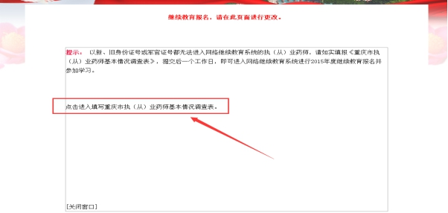

全部填写完毕后最后点击再保存，并进入下一步；
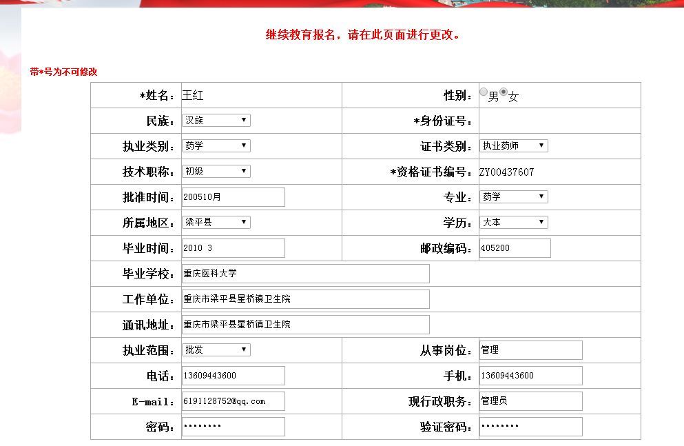

保存后请等待管理员审核：
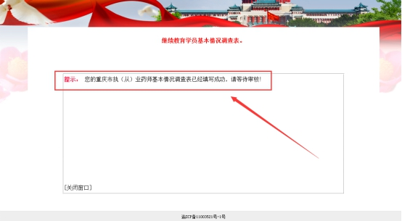

管理员审核通过后，学员再进入当初填写资料的环节会出现下图，可以修改已经填报的个人信息和修改自己的密码（默认密码1111），该密码即学员登陆网上学习的密码：
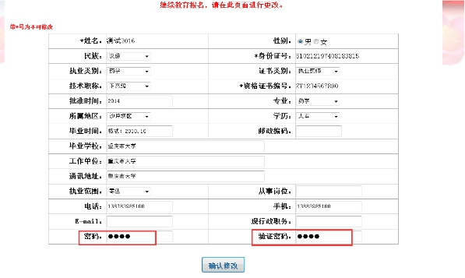
二、进行网上报名选课和网上缴继续教育费用方法：
点击上图“确认修改”后，出现下图选择继续教育的课件（下图所示课件仅仅只是展示不一定是本年度课件）
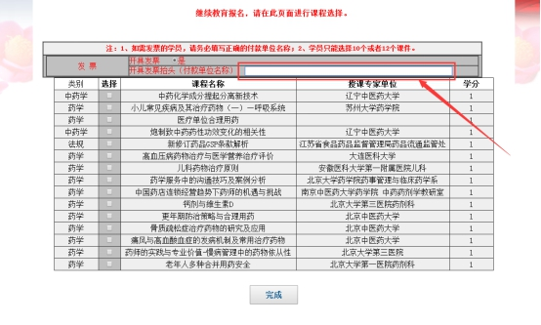

红框中请填写需要开发票的抬头，如果是个人请填自己的名字，然后选择需要学习的课件，
提示：继续教育每年必须修满15学分（选择12门课学习就有15学分）

选择课件后，系统提示需要缴纳的继续教育费用，确认请点击“确定”，如下图：
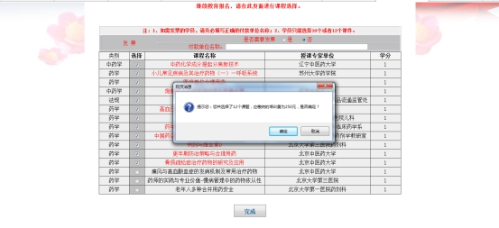
点击“确定”出现详细信息，如下图：
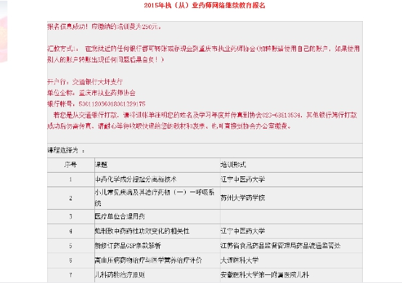
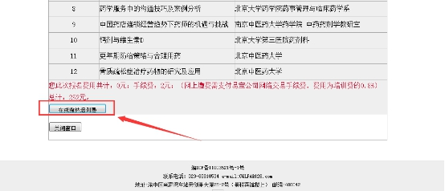
确认无误后请点击“在线缴纳培训费”按钮，会弹出缴费界面：
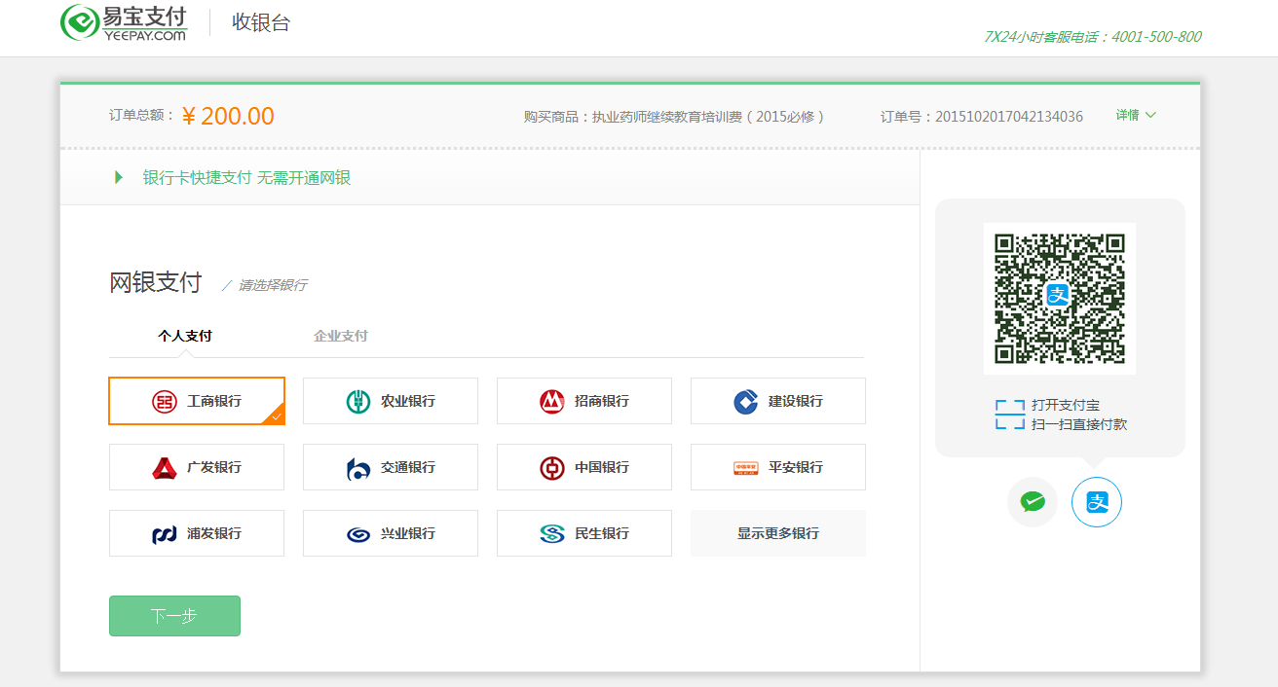
根据提示进行缴费，类似于淘宝或者支付宝支付的形式，还可以进行微信支付。

注意：从2017年开始进行教育报名只接受在线缴纳培训费（支付方式为：微信、支付宝、银行卡在线支付），不再接受现金支付或者向原来账号汇款。

请耐心等待收取快递给您的发票，因人数过多，将在二个月之后发出。

三、网授学习方法：

已经现场缴费的学员不需再次缴费，请点击网址首页“学员登陆”


填写本人的身份证号码和密码进行登陆，密码为登记时自己所设置的密码，默认密码为1111；
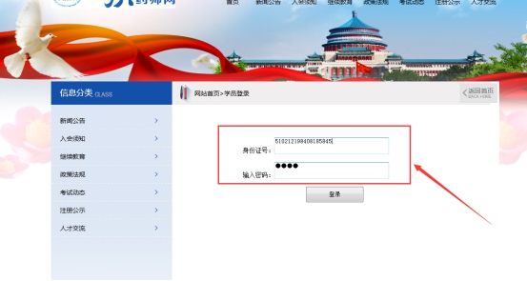

登陆后出现下面的界面，即可进行在线视频学习，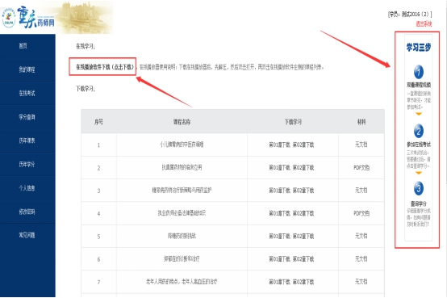

学习完毕进行考试合格即可取得本年度学分，可以在重庆药师网进行学分查询：
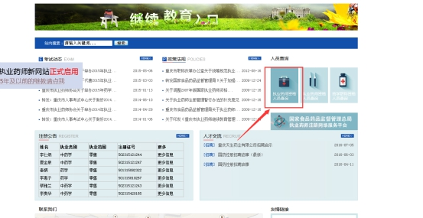
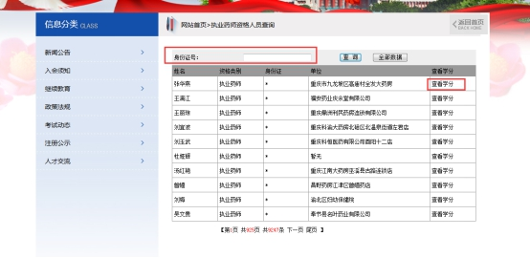
请大家关注重庆市执业药师微信公众号：cqlpa1或者登陆重庆药师网了解继续教育开始时间（今年网授于7月初开始，面授预计10月底开始，请选择其中一种适合自己的学习方式，继续教育具体开始时间会在网站或者微信中通知），学员请在网授开始时登陆网站缴费并进行网上继续教育获得今年学分，面授学员会在实地参加学习后获得学分，学分可以在重庆药师网站上查询到，表示该学员完成当年继续教育。

如有问题请致电： 02368810534
重庆市执业药师协会
2017年6月

